**Modificações na BD**

Antes de iniciar a realização concreta da parte 2 do projeto, procedeu-se à inserção e remoção de dados na tabela ARTIGO e ATENDIDO_POR, e foram corrigidos erros cometidos na BD - para além de erros de sintaxe (ausência de virgulas, palavras repetidas, existência de um registos da tabela CADEIRA com valor de Regente um não registado na tabela FUNCIONARIO) foi feita a alteração do tipo do atributo Justificação para VARCHAR(256), de modo a poder introduzir um valor a esse atributo em caso de omissão.

**Aplicação Web**

Na página de entrada (Home) com endpoint “/” são disponibilizados dados estatísticos relativos ao número total de registos das tabelas onde se mapeiam as entidades-tipo.

Figura quadro dos dados estatísticos

Através desta é também possível aceder às páginas onde informações mais específicas sobre as entidades das tabelas FUNCIONARIO, CLIENTE, ARTIGO e PISO são apresentadas.

Figura 2 resto da página inicial

Através dos 4 primeiros links list all, presentes na página de entrada, é possível aceder às páginas onde são listados dados de todos os registos das 4 tabelas:

* Uma imagem com texto

  Descrição gerada automaticamenteO primeiro link é uma referência à página com endpoint “/funcionarios/” onde são apresentados o Número mecanográfico, Nome, Função e Email de cada funcionário. O número mecanográfico constitui também uma referência à página individual do respetivo funcionário.

Figura 3 /funcionarios/

* Uma imagem com texto

  Descrição gerada automaticamenteDo mesmo modo, pelo segundo link list all acede-se à página com endpoint “/clientes/” na qual é possível consultar dados de todos os clientes – número mecanográfico, nome, email, departamento e, caso esteja a cumprir multa, a data do seu fim.

Figura 4 /clientes/

* 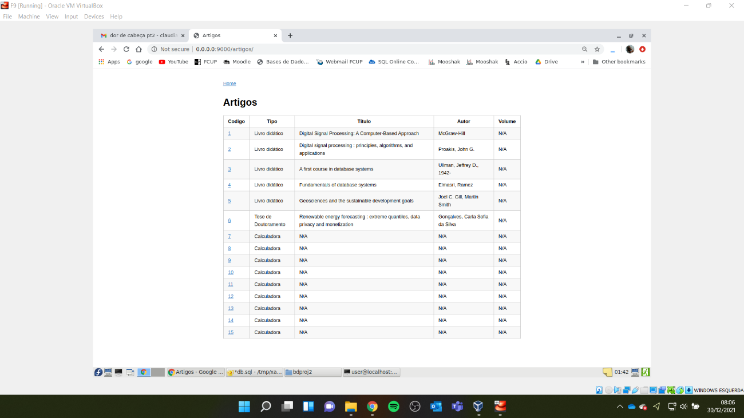O terceiro link é uma ligação à página (“/artigos/”) que modela a tabela em que cada entrada diz respeito a um registo da tabela ARTIGO. Para cada um dos artigos registados é apresentado o código, o tipo, o título, o autor e o volume.

Figura 5 /artigos/

* Uma imagem com texto

  Descrição gerada automaticamentePor fim, para os registos da tabela PISO, na página de endpoint “/pisos/” é dada informação sobre o número de identificação e sobre o número de espaços de leitura de cada um.

Figura 6 /pisos/

Note-se que em cada uma destas páginas, o valor da chave primária de cada registo corresponde também a um link para a página individual da entidade-tipo a que esse registo diz respeito, onde é possível consultar propriedades individuais desta.

O endpoint de cada página “perfil” de um registo de uma tabela é dado por “/T/<k>/” com “/T/” o endpoint da página geral dessa tabela (uma das especificadas anteriormente) e k o valor para chave primária do registo – os endpoints das páginas dos registos das tabelas FUNCIONARIO, CLIENTE, ARTIGO, PISO são, respetivamente, “/funcionarios/<FUNCIONARIO.NumMec>/”, “/clientes/<CLIENTE.NumMec>/”,” /artigos/<ARTIGO.Codigo>/”, “/pisos/<PISO.Num>/”.

Figura 9 /artigos/1/

Figura 10 /pisos/1/

Figura 8 /clientes/4954236168/

Figura 7 /funcionarios/8615768885/

Para cada uma das tabelas é também possível na página inicial pesquisar um seu registo pelo valor da chave primária e, para todas exceto PISO, é também possível fazer uma pesquisa por Nome ou por Título (no caso dos elementos da tabela ARTIGO), em particular, é possível fazer pesquisa de uma sequência de caracteres expr possível de estar contida nos valores do atributo. Ou seja, dada uma pesquisa de uma sequência expr, são apresentados como resultados da pesquisa os valores do atributo que contêm esta sequência. Ao fazer tal procura é gerada uma página com endpoint “/T/search/<expr>” onde são apresentados os valores do domínio do atributo que contêm tal expressão e cada um destes contem também um link para a página individual da entidade-tipo que tem tal valor para o atributo.

**

Figura 14 /funcionarios/search/x/

Figura 12 /funcionarios/84684614846846/

Figura 13 /funcionarios/search/Cá/

Figura 11 /funcionarios/8615768885/

Por fim, na aplicação web desenvolvida é possível, a partir do último link list all , na página Home, consultar dados relativos a artigos (exceto artigos que sejam calculadoras) que estão em cada momento requisitados, tais como o código identificador do artigo com link para a sua página particular, o título, o número mecanográfico do requisitante com ligação à sua “página perfil”, a data e hora do requisito e o número mecanográfico do funcionário que atendeu o cliente também com link para a página individual do respetivo funcionário. A página onde são apresentados tais dados tem endpoint “/ArtigosRequisitados/”.

Figura 15 /ArtigosRequisitados/